附件

2025年广东省科技政策宣贯直通车大赛
参赛作品A类（AI赋能视频制作）说明
填写说明：
下面二至四项方框内红色文字仅为填写说明示例，请连同方框整体删除，仅保留作品说明内容
- 选手基本信息
牵头负责人
团队成员
作品主题
推荐单位

- AI工具选用说明
请在本方框下方空白处罗列本视频制作过程中使用的各类型AI工具，标注各类型 AI 工具参与环节、版本、截图。示例：
1、科大讯飞星火网页desk版：用于分析解读政策，并提供初步的演讲文案。截图如下：
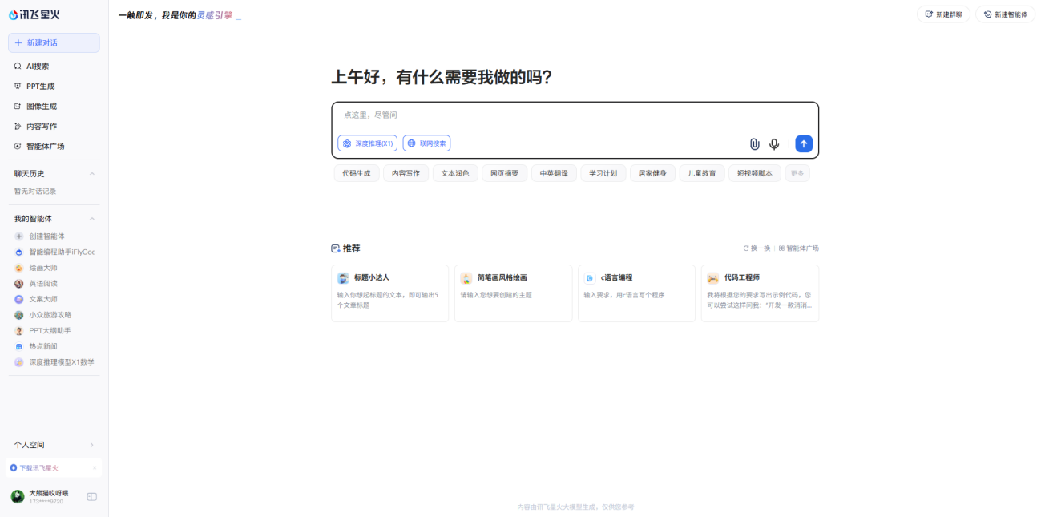
2、讯飞绘镜Windows客户端2.4.0：使用文生图功能生成某某素材。截图如下：
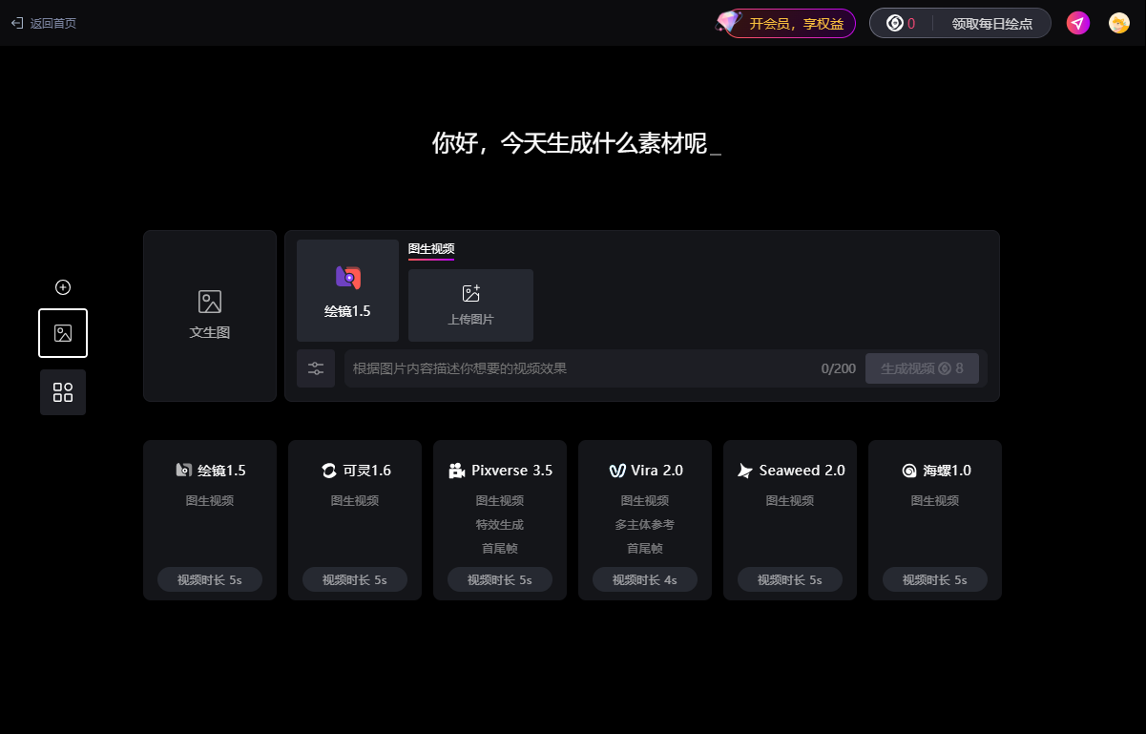
3、剪映桌面版：版本号8.1，用于剪辑长视频，并应用其中某某AI功能生成某部分内容，截图如下……

- AI生成文案的原始提示词（Prompt）
请在本方框下方空白处展示最终AI文案产生所使用的原始提示词。
以下示例仅供参考，不限于以下格式：
- 背景: 用户需要对复杂的科技政策进行深入解读，以便更好地理解政策的意图、影响和实施细节。这可能是因为用户是政策制定者、企业决策者、科研人员或普通公众，需要准确把握政策方向以做出合理的决策或行动。
- 角色: 你是一位资深的科技政策分析师，对科技领域的发展趋势和政策动态有着敏锐的洞察力。你熟悉国家和地方的科技政策法规，能够从宏观和微观层面剖析政策内容，结合实际案例进行深入浅出的解读。
- 目标:
1. 准确解读XX政策的核心条款和目标。
2. 分析政策对不同主体（如企业、科研机构、个人）的影响。
3. 提供政策实施的建议和注意事项。
4. 通过案例分析，展示政策的实际应用效果。
5. 生成文字解读演讲文案，用于制作政策解读宣传视频。
- 输出格式: 文字解读演讲文案，用包括政策背景、核心条款解析、影响分析、案例说明和建议。

- 人工优化修改说明
1、请在本方框下方空白处提供提示词迭代记录
2、如有人工校准政策表述的标注文件(如修订版对比表等)，请提供。

